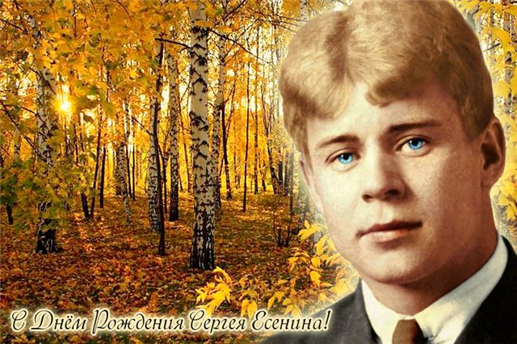
«Мои стихи, спокойно расскажите всем про любовь
мою…» (Вечер для старшеклассников)

1-й ведущий Руки милой-пара лебедей- В золоте волос моих ныряют. Все на этом свете из людей Песнь любви поют и повторяют.
Сергей Есенин. Это имя у всех, кто знает хотя бы несколько его стихотворений, связано с радостью, ощущением чего-то прекрасного, светлого, пробуждающего любовь к человеку, к Родине, к жизни.
2-й ведущий. Сергей Есенин родился в 1895 году в селе Константинове Рязанской губернии в семье крестьянина.
3-й ведущий. Крестьянская изба… Свет лампады… Странницы-богомолки поют духовные стихи о прекрасном рае. Но было и другое, перед чем меркли лампады, стихали заунывные голоса богомолок: свет зари в полнеба, «зеленокосая, в юбчонке белой» стройная берёзка над ручьём, плач иволги да песни косарей за Окой. За околицей открывался необъятный и таинственный мир природы, полный волнующих звуков и красок. Именно здесь родился С.Есенин.Именно отсюда он и стал раскрывать тайны своего творчества.Любовь к маме,Родине,любимой….Для Сергея Есенина тема любви, бесспорно, является главной. Причём не только в творчестве, но и в жизни. Особенности этого яркого чувства индивидуальны и зависят от личности поэта. Но в то же время они обусловлены временными предпосылками. Философ Н.Бердяев считал: "Любовь есть не только источник творчества, но и сама любовь к человеку есть уже творчество, есть излучение творческой энергии"
4-й ведущий. Сила лиризма С.Есенина исходит из его любви, он не мыслит себя без этого чувства-идет ли речь о возлюбленной или о всем человечестве. Сегодня мы хотим рассказать вам о тех женщинах, с кем сводила его судьба. Каждая из них неповторимо, по-своему соприкоснулась с любовью, дружбой поэта, оставила след в его сердце. У С.Есенина любовь всегда непременно находила выражение в стихах.
Чтец.
Когда-то у той вон калитки Мне было шестнадцать лет. И девушка в белой накидке Сказала мне ласково: «Нет!» Далекие, милые были! Тот образ во мне не угас. Мы все в эти годы любили. Но, значит, любили и нас.
1-й ведущий: Кто же она, девушка в « белой накидке»? Имя этой девушки-Анна Сардановская. С 1904 года по май 1909-го С.Есенин учился в Константиновском земском четырехклассном училище. Сразу же после успешного окончания училища поступил в Спас-Клепиковскую церковно-учительскую школу. Приезжая летом из Спас-Клепиков в родное село, Есенин часто встречался с сестрой своего товарища — Анной Сардановской. Она была первым юношеским увлечением поэта.
2-й ведущий: Константиновский старожил И. Г. Атюнин писал, что однажды вечером Анна и Сергей, держа друг друга за руки, прибежали в дом священника и попросили находившуюся там монашенку разнять их, говоря: "Мы любим друг друга и даем слово жениться. Разнимите нас. Пусть, кто первый изменит и женится или выйдет замуж, того второй будет бить хворостом".
3-й ведущий: Первой нарушила "договор" Анна — вышла замуж за учителя Олоновского в село Дединово. В это время Сергей был в Москве. Узнав о ее замужестве, он прислал письмо, в котором просил уже знакомую нам монашенку «взять пук хвороста и бить Анну, сколько сил хватит». Своему юношескому увлечению Есенин посвятил стихотворения "Зачем зовешь..." и "За горами, за желтыми долами".
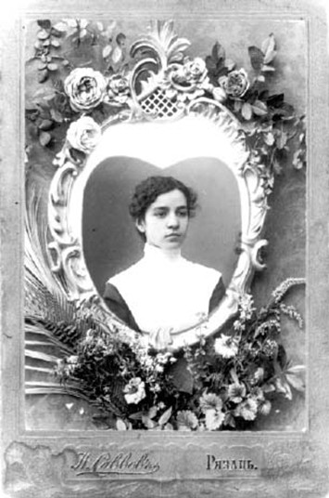
Чтец.
За горами, за желтыми долами Протянулась тропа деревень. Вижу лес и вечернее полымя, И обвитый крапивой плетень. Там с утра над церковными главами Голубеет небесный песок, И звенит придорожными травами От озер водяной ветерок.
Не за песни весны над равниною Дорога мне зеленая ширь — Полюбил я тоской журавлиною На высокой горе монастырь. Каждый вечер, как синь затуманится, Как повиснет заря на мосту, Ты идешь, моя бедная странница, Поклониться любви и кресту. Кроток дух монастырского жителя, Жадно слушаешь ты ектенью, Помолись перед ликом Спасителя За погибшую душу мою.
4-й ведущий: Август 1912 года... В письме своему другу Григорию Панфилову Сергей Есенин пишет о том, что перед приездом в Москву познакомился с подругой Анны Сардановской — Марией Бальзамовой. В письме Есенин делится впечатлениями о новой знакомой, называет ее "тургеневской Лизой", он убежден, что "она не изгладится из его памяти при встрече с другой такой же женщиной".
1-й ведущий: Трепетный, чистый образ "тургеневской девушки" — Марии Бальзамовой согревал душу поэта в течение нескольких лет. В 1913 году он писал ей: "...люблю безмерно тебя, моя дорогая Маня. Я... готов бы к тебе улететь, да жаль, что все крылья в настоящее время подломаны. Наступит же когда-нибудь время, когда я заключу тебя в свои горячие объятия и разделю с тобой всю свою душу..."
2-й ведущий: Надежды поэта на любовь Марии в реальной жизни не сбылись, но его чувства нашли воплощение в прекрасных стихах, адресованных Бальзамовой.
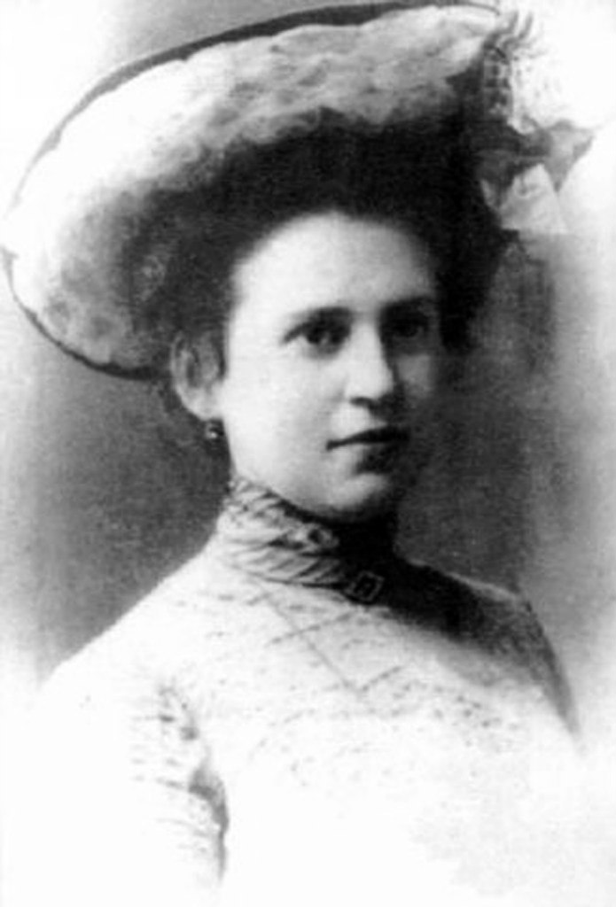
Чтец.
Не бродить, не мять в кустах багряных Лебеды и не искать следа. Со снопом волос твоих овсяных Отоснилась ты мне навсегда. С алым соком ягоды на коже, Нежная, красивая была. На закат ты розовый похожа И, как снег, лучиста и светла. Зерна глаз твоих осыпались, завяли, Имя тонкое растаяло, как звук, Но остался в складках смятой шали; 3апах меда от невинных рук. В тихий час, когда заря на крыше Как котенок, моет лапкой рот, Говор Кроткий о тебе я слышу Водяных поющих с ветром сот. Пусть порой мне шепчет синий вечер, Что была ты песня и мечта, Все ж, кто выдумал твой гибкий стан и плечи К светлой тайне приложил уста. Не бродить, не мять в кустах багряных Лебеды и не искать следа. Со снопом волос твоих овсяных Отоснилась ты мне навсегда.
3-й ведущий: В 1912 году семнадцатилетний деревенский мальчик Сережа Есенин, красивый, как вербный херувим, приехал покорять Москву и вскоре устроился работать в типографию Сытина корректором. В своем коричневом костюме и ярко-зеленом галстуке он выглядел по-городскому: не стыдно и в редакцию зайти, и с барышней познакомиться. Но редакции его стихи печатать не хотели, а барышни смеялись над его говором, галстуком и независимыми манерами.
4-й ведущий: Только курсистка Аня Изряднова, также служившая корректором у Сытина, сумела в мальчишке, который был моложе ее на четыре года, увидеть настоящего поэта. В 1914 году она вступила в гражданский брак с Есениным. В снятой ими комнате у Серпуховской заставы и начинается есенинская семейная жизнь. В декабре 1914 года у них родился сын Юра. Сергей почувствовал себя взрослым мужчиной, мужем.
1-й ведущий: Анна Романовна принадлежала к числу женщин, на чьей самоотверженности держится белый свет. Внешне простая и скромная, вечно погруженная в житейские заботы, она обладала тонким литературным вкусом, чувством юмора, много читала. Все связанное с Сергеем Есениным было для нее свято, его поступков она не обсуждала и не осуждала. Анна не перечила и ничего не требовала от него, просто любила.
2-й ведущий: Через 3 месяца после рождения сына Есенин уехал в Петроград: то ли в поисках успеха, то ли просто сбежал от семейного счастья. Почти целый год мотался туда-сюда. Но ни любовь Ани, ни ребенок не смогли его удержать. Материально помогал, когда мог. Но вскоре завертела столица, закружила.
Чтец.
Я помню, любимая, помню Сиянье твоих волос… Не радостно и нелегко мне Покинуть тебя привелось. Я помню осенние ночи, Березовый шорох теней… Пусть дни тогда были короче, Луна нам светила длинней. Я помню, ты мне говорила: «Пройдут голубые года, И ты позабудешь, мой милый, С другою меня навсегда». Сегодня цветущая липа Напомнила чувствам опять, Как нежно тогда я сыпал Цветы на кудрявую прядь. И сердце, остыть не готовясь И грустно другую любя, Как будто любимую повесть С другой вспоминает тебя.
3-й ведущий: Год 1916… Есенину – 21, он автор нашумевшего сборника стихов «Радуница», восходящая звезда русской поэзии. Лидии Ивановне Кашиной – 30, она единственная наследница богатого дельца Кулакова, свободно говорит на нескольких языках, замужем за профессором Н. П. Кашиным.
4-й ведущий: Творческие успехи крестьянского сына привлекают внимание владелицы константиновского усадебного дома, и молодой поэт получает приглашение прийти в гости. Визит произвел большое впечатление на обоих… Каждый последующий приезд Есенина в родное село непременно сопровождался посещением особняка Кашиной.
1-й ведущий: Лидия Ивановна, сама того не подозревая, сыграла большую роль в творчестве поэта, с ее именем связан образ Анны Снегиной, ей посвящено одно из лучших стихотворений Есенина «Зеленая прическа»
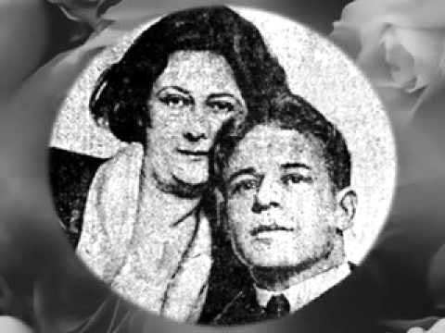
Чтец.
Зеленая прическа, Девическая грудь, О, тонкая березка, Что загляделась в пруд? Что шепчет тебе ветер? О чем звенит песок? Иль хочешь в косы-ветви Ты лунный гребешок? Открой, открой мне тайну Твоих древесных дум Я полюбил печальный Твой предосенний шум. И мне в ответ березка: «О, любопытный друг, Сегодня ночью звездной Здесь слезы лил пастух. Луна стелила тени, Сияли зеленя. За голые колени Он обнимал меня. И так, вздохнув глубоко, Сказал под звон ветвей: «Прощай, моя голубка, До новых журавлей».
2-й ведущий: После революции Лидия Ивановна Кашина переехала из Константинова в Москву, работала в различных учреждениях - переводчицей, машинисткой, стенографисткой. Умерла в 37-м, пережив поэта, в судьбе которого так много значила, на 12 лет, но, к сожалению, не оставив о нем ни единой строчки воспоминаний.
Звучит песня «Над окошком месяц»
3-й ведущий: Весной 1917 года Сергей Есенин пришел по делам в редакцию газеты «Дело народа» и в ожидании редактора познакомился с секретарем-машинисткой Зиночкой. Зинаида Райх была редкая красавица. Она отличалась жизнерадостностью и чувством юмора, умная, образованная, окруженная поклонниками, она мечтала о сцене. Они обвенчались в маленькой церквушке под Вологдой, искренне веря, что будут жить долго, счастливо и умрут в один день.
4-й ведущий: Со дня знакомства до дня венчания Есенина и Райх прошло всего 3 месяца. Взаимное узнавание сопровождалось потрясениями. Скоропалительный брак то и дело осложнялся конфликтами, что, в конце концов, привело к разводу. Это случилось 1921 году, когда у них было уже двое детей: Таня и Костя. После разрыва с Есениным Зинаида Николаевна поступила в Высшие театральные мастерские. Позже вышла замуж за режиссера Всеволода Эмильевича Мейерхольда.
Чтец.
Ты меня не любишь, не жалеешь, Разве я немного не красив? Не смотря в лицо, от счастья млеешь, Мне на плечи руки опустив. Молодая, с чувственным оскалом, Я с тобой не нежен и не груб. Расскажи мне, скольких ты ласкала? Сколько рук ты помнишь? Сколько губ? Знаю я – они прошли, как тени, Не коснувшись твоего огня, Многим ты садилась на колени, А теперь сидишь вот у меня. Пусть твои полузакрыты очи, И ты думаешь о ком-нибудь другом, Я ведь сам люблю тебя не очень, Утопая в дальнем дорогом. Этот пыл не называй судьбою, Легкодумна вспыльчивая связь, - Как случайно встретился с тобою, Улыбнусь, спокойно разойдясь. Да и ты пойдешь своей дорогой Распылять безрадостные дни, Только нецелованных не трогай, Только негоревших не мани. И когда с другим по переулку Ты пойдешь, болтая про любовь, Может быть, я выйду на прогулку, И с тобою встретимся мы вновь. Отвернув к другому ближе плечи И немного наклонившись вниз, Ты мне скажешь тихо: «Добрый вечер…» Я отвечу: «Добрый вечер, мисс». И ничто души не потревожит, И ничто ее не бросит в дрожь, - Кто любил, уж тот любить не может, Кто сгорел, того не подожжешь.
1-й ведущий: Несмотря на то, что брак с Зинаидой Райх был расторгнут, Есенин сохранил в своей душе мучительную любовь к бывшей жене, любовь-ненависть к женщине, которую «легко отдал другому». Кажется, и у нее другой любви не было. Помани ее Есенин пальцем, она бы от Мейерхольда убежала без резинового плаща и без зонтика в дождь и град.
Звучит песня «Письмо к женщине»
2-й ведущий. Великую американскую танцовщицу Айседору Дункан называли «царицей жеста». Ее жизнь и восхождение к вершинам танцевального искусства были не из легких. Она родилась в Сан-Франциско, мать ее преподавала музыку, отец – древние языки. В дни «золотой лихорадки», охватившей Америку, отец разорился и оставил жену с четырьмя детьми. Маленькой Изадоре (таково ее настоящее имя) с четырех лет пришлось зарабатывать на пропитание, танцуя перед публикой. Только упорным трудом ей удалось добиться всемирного признания.
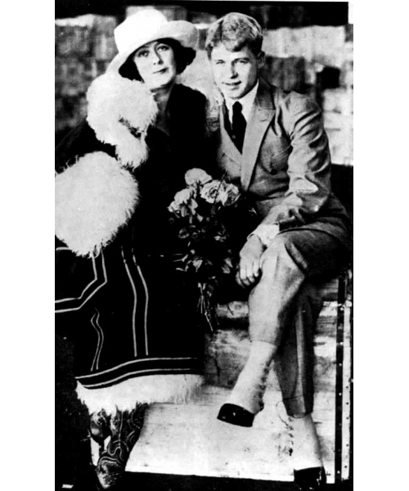
3-й ведущий. Несчастливо складывалась личная жизнь танцовщицы. В 1913 году у нее трагически погибли двое детей (утонули в упавшем в Сену автомобиле), в 1914-м умер новорожденный ребенок. Эти тяжкие удары судьбы отразились на Айседоре, она стала питать отвращение к браку, отвергала все предложения о замужестве, была одержима только своей работой. Ведущий. В 1921 году Айседора Дункан приехала в Москву, чтобы основать в России школу пластического танца. Во время своего пребывания в Москве Айседора познакомилась с Сергеем Есениным, который был моложе ее на восемнадцать лет.
Чтец.
Не знаю, не помню, В одном селе, Может, в Калуге, А, может, в Рязани, Жил мальчик В простой крестьянской семье, Желтоволосый, С голубыми глазами… И вот стал он взрослым, К тому ж поэт, Хоть с небольшой, Но ухватистой силою, И какую-то женщину, Сорока с лишним лет, Называл скверной девочкой
И своею милою
4-й ведущий. Однажды ее пригласили на творческий вечер. Она вошла летящей походкой, сбросила шубку и расправила складки шелкового хитона. Танцовщица была похожа на ожившую статую античной богини. Ей налили «штрафной» стакан вина.
1-й ведущий.Она подняла глаза от бокала и увидела Его. Он начал читать стихи. Айседора не понимала ни слова, но не могла оторвать от него взгляда. А он декламировал, глядя только на нее. Казалось, что в комнате больше никого нет. Закончив читать, Есенин спустился с возвышения и попал в ее объятия. Это была любовь с первого взгляда, кипучая страсть, ураган.
2-й ведущий. И не важно, что Айседора почти не говорила по-русски, а Сергей не знал английского. Они понимали друг друга без слов, потому что были похожи - талантливы, эмоциональны, бесшабашны. С той памятной ночи Есенин переехал в квартиру Айседоры. Есенинские друзья-поэты с удовольствием ходили в этот гостеприимный дом, хотя никак не могли поверить, что гуляка и сердцеед искренне полюбил женщину, которая почти в два раза старше его.
3-й ведущий.А он, глядя, как Айседора танцует для него, теряя голову, шептал: «Моя, моя навеки!» Балерина с мировым именем была богата, и готова все отдать, только чтобы ее любимый Есенин был счастлив. Кутежи, шампанское, фрукты, подарки. Она оплачивала все.
4-й ведущий. Уже через несколько месяцев есенинская страсть угасла и начались скандалы. В пьяном угаре он кричал: «Дунька, пляши». И она танцевала перед ним и его собутыльниками, без слов показывая и свою любовь, и унижение, и гордость, и негодование. Она видела, что ее любимый спивается, и, чтобы спасти его, решила увезти за границу. Она стала Вергилием поэта, провезла его по всему миру и открыла перед ним шедевры мирового искусства.
Запись песни «Айседора» Е. Казанцевой
1-й ведущий. Илья Эренбург в своих воспоминаниях писал: «В Берлине несколько раз встречал Есенина с Айседорой Дункан. Она понимала, что ему тяжело, хотела помочь и не могла. Она обладала не только большим талантом, но и человечностью, нежностью, тактом; но он был бродячим цыганом, пуще всего его пугала сердечная оседлость».
2-й ведущий. В Советской России ему было очень тяжело, а без России — невозможно. И чета Есениных - Дункан вернулась обратно. Она чувствовала, что брак разваливается, безумно ревновала и мучилась. Отправившись на гастроли в Крым, Айседора ждала там Сергея, который обещал вскоре приехать. Но вместо него пришла телеграмма: «Я люблю другую, женат, счастлив. Есенин». Этой другой была его поклонница Галина Бениславская, которая и дала эту телеграмму.
3-й ведущий. Айседора погибла в 1938 году в Ницце: ее длинный шарф попал в колесо набиравшего скорость автомобиля, в котором сидела танцовщица, намотался на ось и мгновенно удушил ее.
Запись песни А. Малинина «Ах, Айседора»
4-й ведущий. Осенью 1923 года поэт познакомился с Августой Миклашевской – красивой и талантливой актрисой Московского Камерного театра. Она родилась и выросла в Нахичевани. Провинциальная актриса не очень вписывалась в вольную столичную богему. У нее была репутация строгой женщины и заботливой матери. На ее попечении были сестра и маленький сын, которых она возила с собой на гастроли. В том же году состоялась их помолвка, но к брачному контракту она не привела…
1-й ведущий. Воспоминания Августины Миклашевской свидетельствует о том, что она испытывала двойственное отношение к Есенину: порой ей хотелось «пойти за ним все равно куда», но она «бессмысленно ломала в себе это» и в итоге подчинила сердце разуму…
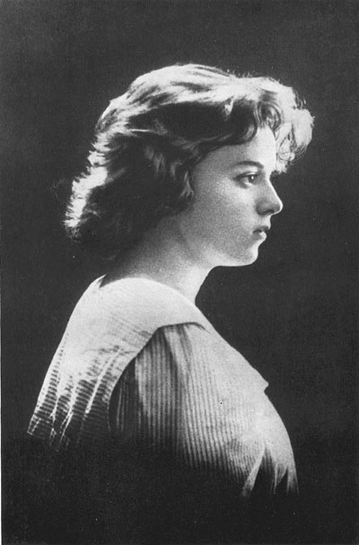
2-й ведущий. Августина Леонидовна прожила долгую жизнь, наполненную событиями и встречами со знаменитыми людьми. Ей посвящено 7 стихотворений из цикла « Любовь хулигана».
Чтец.
Заметался пожар голубой, Позабылись родимые дали. В первый раз я запел про любовь В первый раз отрекаюсь скандалить. Был я весь - как запущенный сад, Был на женщин и зелие падкий. Разонравилось пить и плясать И терять свою жизнь без оглядки. Мне бы только смотреть на тебя, Видеть глаз злато-карий омут, И чтоб, прошлое не любя, Ты уйти не могла к другому, Поступь нежная, легкий стан, Если б знала ты сердцем упорным, Как умеет любить хулиган, Как умеет он быть покорным.
3-й ведущий: Сергей Есенин всю свою жизнь мечтал побывать в Персии, стремился создать поэтическое творение, достойное наследия древних персидских лириков. Первая часть его мечты - поездка в Персию - осталась нереализованной, но ему удалось создать удивительный поэтический шедевр - «Персидские мотивы», в которых часто встречается женское имя Шагане. Прототипом этой есенинской персиянки была преподавательница литературы Шагандухт Нерсесовна Тальян, с которой Есенин познакомился в 1924 году, во время путешествия в Батуми. После отъезда из Батуми Есенин больше никогда не встречался с Шаганэ Нерсесовной, но продолжал писать стихи, посвященные милой Шаге:
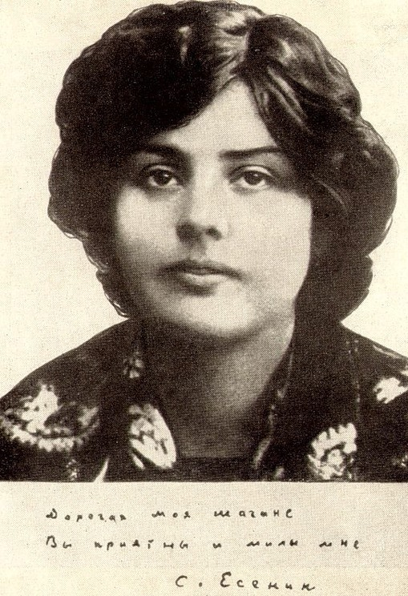
Чтец.
Шаганэ ты моя, Шаганэ!
Потому что я с севера, что ли Я готов рассказать тебе поле, Про волнистую рожь при луне. Шаганэ ты моя, Шаганэ. Потому что я с севера, что ли, Что луна там огромней в сто раз, Как бы ни был красив Шираз, Он не лучше рязанских раздолий… Шаганэ ты моя, Шаганэ! Там, на севере, девушка тоже, На тебя она страшно похожа, Может, думает обо мне… Шаганэ ты моя, Шаганэ.
4-й ведущий. Надежда Давыдовна Вольпин – поэт, переводчик. Благодаря переводам Надежды Давыдовны мы узнали многие лучшие образцы мировой поэзии и прозы. Она переводила Овидия, Горация, Гете, Гюго, Филдинга и других.
1-й ведущий. Надежда Вольпин написала мемуары, рассказывающие о встречах с Есениным. Она озаглавила их «Свидание с другом». Эти воспоминания представляют собой своеобразные страницы интимного дневника женщины, которая нашла в себе силы дать жизнь сыну Сергея Есенина – Александру, родившемуся в мае 1924 года. Дорогой и близкий образ поэта вдохновил Надежду Вольпин на чудесные стихи.
Чтец.
Ночь, когда звенел над нами Разлучающий гудок, Подарила мне на память В звезды вышитый платок. Я его в те дни на клочья Разорвала, - что ж теперь Перематываю ночью В песни звездную купель? Может, дождь стучал по кровле – Постучит и замолчит?
Песня, раз на полуслове Оборвавшись, отзвучит.
2-й ведущий. Воспоминаниями о поэте, связанными с ним переживаниями проникнуто и другое стихотворение Надежды Давыдовны.
Чтец.
Август. Рельсы спицами Пар в пыли клубится. К югу лист исписанный Развернули птицы. К полдню златокудрому Обернусь я круто: Ты в путях, возлюбленный, Жизнь мою запутал. И, как лес безлиственный Все по лету дрогнет, Так с тобой исписано Полотно дороги. И, как злыми рельсами, Узел жизни стянут, Так тобой истерзана Глупенькая память. Август. Дни ущербные Режет ночь серпами. Злак волос серебряный Сбереги на память. Ведь недолго мне в лицо День любезен будет. Через шею колесо – И разрезан узел!
3-й ведущий. Софья Андреевна Толстая познакомилась с поэтом в марте 1925 года и вскоре стала его женой. Софья Андреевна была истинной внучкой своего деда и напоминала Льва Николаевича даже своим внешним обликом. Человек вдумчивый, серьезный, иногда противоречивый. В ее любви к Есенину ощущалось проявление нежной заботы, присутствовало благородное намерение стать помощником, другом и опорой поэта.
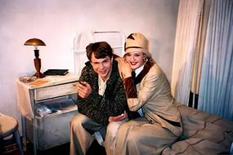
4-й ведущий. Встреча с Софьей Андреевной не стала для Есенина «проходным» явлением. Эта любовь была для него чем-то иным, по словам самого поэта: «С Соней… совсем не то, что прежде, когда повесничал и хулиганил…»
Чтец.
Видно, так заведено навеки – К тридцати годам перебесясь, Все сильней прожженные калеки, С жизнью мы удерживаем связь. Милая, мне скоро стукнет тридцать, И земля милей мне с каждым днем. Оттого и сердцу стало сниться, Что горю я розовым огнем. Коль гореть, так уж гореть, сгорая, И недаром в липовую цветь Вынул я кольцо у попугая – Знак того, что вместе нам сгореть.
1-й ведущий.В жизни Сергея Есенина много неясного, кроме, пожалуй, его убийства и этой, и этой, хотя и сложной, но вместе с тем искренней любви к нему Галины Бениславской...
2-й ведущий. Холодным декабрьским днем 1926 года на безлюдном Ваганьковском кладбище в Москве около скромной могилы Сергея Есенина стояла молодая женщина. Некоторое время она стояла неподвижно, затем достала пистолет. Выстрел услышали у сторожки, и сторож поспешил на помощь, но было уже поздно. Так закончилась жизнь 29-летней Галины Бениславской, беззаветно любившей поэта.
3-й ведущий. Впервые Бениславская увидела Есенина 19 сентября 1920 года на вечере в Политехническом музее, на котором поэт читал стихи. Вот как она описала эту встречу: "...Вдруг выходит тот самый мальчишка (поэту было 24 года): короткая нараспашку куртка, руки в карманах брюк, совершенно золотые волосы, как живые. Слегка откинув голову и стан, начинает читать: "Плюйся, ветер, охапками листьев.
— Я такой же, как ты, хулиган”.
4-й ведущий. ...Что случилось после его чтения, трудно передать. Все вдруг повскакали с мест и бросились к эстраде, к нему. Ему не только кричали, его молили: "Прочитай ещё что-нибудь. Опомнившись, я увидела, что тоже у самой эстрады. Как я там очутилась, не знаю, не помню. Очевидно, этим ветром подхватило и закрутило и меня...”
1-й ведущий. Вскоре Есенин переехал жить в комнату к Бениславской. Галина забыла, что у выдающихся поэтов любвеобильные сердца. 3 октября 1921 года, в день рождения Есенина, на литературном вечере он познакомился с американской танцовщицей Дункан, которая впервые назвала Есенина великим русским поэтом и, не раздумывая, увезла к себе.. К Бениславской он не пришёл.
Чтец.
Не криви улыбку, руки теребя, Я люблю другую, только не тебя. Ты сама ведь знаешь, знаешь хорошо – Не тебя я вижу, не к тебе пришел. Проходил я мимо, сердцу все равно- Просто захотелось заглянуть в окно.
2-й ведущий. Когда после почти полуторагодового путешествия за границей Есенин возвратился на родину, жить со стареющей и ревнивой танцовщицей не стал. Из фешенебельного особняка поэт вновь пришёл в комнату Бениславской в многонаселённой коммунальной квартире. А потом весной 1925 женился… на Софье Андреевне Толстой. Но Галина по-прежнему продолжала любить и ждать Есенина. А когда оборвалась жизнь Есенина, Бениславская оказалась в психиатрической клинике. Жизнь для неё потеряла смысл.
3-й ведущий. Галина Бениславская была самым преданным другом поэта. С невиданной самоотверженностью, с редким самопожертвованием она посвящала себя ему. Без устали, без упрека, забыв о себе, несла она тяжкую ношу забот о поэте – от печатания его стихов до охраны его от назойливых кабацких друзей. Самоубийство Галины Бениславской всех потрясло. Похоронили ее рядом с любимым ею человеком. На памятнике начертаны слова: "Верная Галя”.
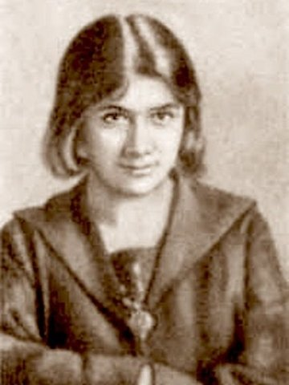
Чтец. Кто я? Что я? Только лишь мечтатель, Перстень счастья ищущий во мгле, Эту жизнь живу я словно кстати, Заодно с другими на земле. И с тобой целуюсь по привычке, Потому что многих целовал, И, как будто зажигая спички, Говорю любовные слова. «Дорогая», «милая», «навеки», А в уме всегда одно и то ж, Если тронуть страсти в человеке, То, конечно, правды не найдешь. Оттого душе моей не жестко Ни желать, ни требовать огня, Ты, моя ходячая березка, Создана для многих и меня. Но, всегда ища себе родную И томясь в неласковом плену, Я тебя нисколько не ревную, Я тебя нисколько не кляну. Кто я? Что я? Только лишь мечтатель, Синь очей утративший во мгле, И тебя любил я только кстати, Заодно с другими на земле.
Учитель. Женщин, любивших его, было много, а любви в его жизни было мало.
Наш рассказ о женщинах, которые любили и были любимыми поэтом, был бы неполным, если б мы не рассказали о его нежной, святой сыновней любви к матери.
Чтец.
Ты жива еще, моя старушка? Жив и я. Привет тебе, привет! Пусть струится над твоей избушкой Тот вечерний несказанный свет.
4-й ведущий. Щемящая грусть пронизывает эти строки. В самые трудные минуты жизни Есенин обращается к матери:
Чтец. Ты одна мне помощь и отрада, Ты одна мне несказанный свет…
1-й ведущий. Поэзия Есенина, как и его короткая жизнь, поражает нас своей искренностью, обостренной тоской чувств, поведавшей нам о том, что омрачало, волновало, радовало его душу. Жизнь без любви для Сергея Есенина равносильна гибели, отчаянию. Любовь питала его. Будучи очень конкретным в описании своих сердечных переживаний, он умел сказать так о чувстве, чтобы даже у нелюбимой женщины защемило сердце. Дорогая, сядем ядом, Поглядим в глаза друг другу. Я хочу под кротким взглядом Слушать чувственную вьюгу.
Пусть плачут свечи у портрета С.Есенина. Человечество помнит великое имя -С.Есенин. Его стихи и песни будут звучать вечно! (Зажигаются свечи,звучит музыка).

Литературный вечер для старшеклассников
«Мои стихи, спокойно расскажите всем про любовь
мою…»
Оформление и оборудование кабинета:

- выставка книг поэта Сергея Есенина , видеосюжеты «На родине С.Есенина», записи песен на стихи поэта, гитара, сборник писем Сергея и его любимых женщин, сборник воспоминаний; столы покрыты скатертями, на них вазы с цветами; репродукции женских портретов, высказывания Есенина о любви, перед доской на столе раскрытый томик стихов поэта, подсвечник со свечами и положены неживые цветы.

Цели мероприятия:

- познакомить с любовной лирикой А.С.Пушкина; - вызвать интерес к личности и творчеству поэта; - изучить факты, свидетельства, точки зрения, интерпретации личности поэта; - сопоставить прозрения поэта с проблемами сегодняшнего дня; - создать благоприятные условия для эстетического восприятия поэзии; - способствовать расширению кругозора учащихся; - прививать навыки самостоятельной творческой работы.
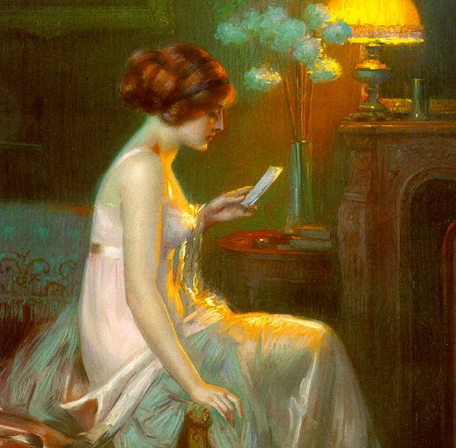
Использовать при проведении мероприятия презентацию исследовательской работы по творчеству С.Есенина, выразительное чтение и музыкальное сопровождение.

МКОУ «Верхнебалыклейская СОШ» Быковского муниципального района Волгоградской области

Литературный вечер для старшеклассников
«Мои стихи, спокойно расскажите всем про любовь мою…»

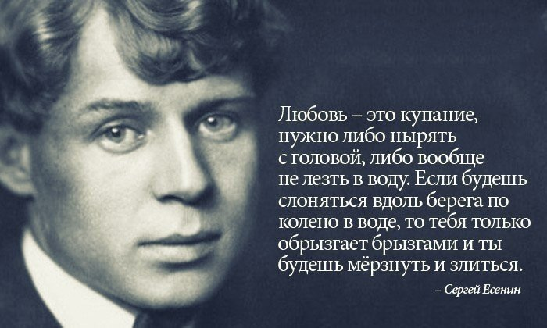

Выполнила: учитель русского языка и литературы Филатова Галина Николаевна

